Introducción a KiCad – Clase 1: Diseño de una Fuente Regulada de 5V

Página 1 – Introducción y objetivos
Objetivo de la clase:
Aprender los primeros pasos en KiCad mediante el diseño de un circuito simple: una fuente regulada de 5 V basada en el regulador 7805. Se cubrirá desde el esquema eléctrico hasta el diseño de la PCB.
Componentes del circuito:
- 1 puente de diodos (puede ser un componente integrado o 4 diodos 1N4007)
- 1 capacitor de filtro: 2200 µF / 50 V
- 1 regulador lineal LM7805
- 1 capacitor de salida: 1 µF / 50 V
Pasos a cubrir:
- Crear un nuevo proyecto en KiCad
- Dibujar el esquema eléctrico
- Asignar componentes y huellas
- Crear la PCB
- Generar archivos de fabricación

Página 2 – Creación del esquema eléctrico
1. Crear un nuevo proyecto
- Abrir KiCad → “Archivo” → “Nuevo Proyecto”
- Nombrarlo, por ejemplo: Fuente5V
2. Abrir el editor de esquemas
- Hacer doble clic en .kicad_sch
3. Agregar componentes
(Usar la tecla A para agregar)
Componente | Nombre en KiCad
Puente de diodos | D_Bridge o 4 x D (1N4007)
Capacitor grande | C_Polarized (2200uF, 50V)
Regulador 7805 | LM7805 (o 7805 en librerías)
Capacitor salida | C_Polarized (1uF, 50V)
Conectores | Conn_01x02 (entrada y salida)
4. Conexiones básicas:
- Entrada: V~ → Puente de diodos → C de 2200 µF → Vin del 7805
- Salida: Vout del 7805 → C de 1 µF → salida
- GNDs todos conectados
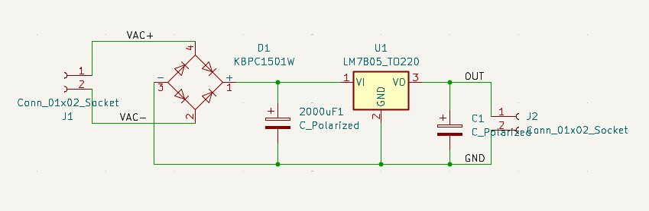

Página 3 – Asignación de huellas y diseño PCB
1. Asignar huellas (footprints)
- Desde el esquemático → Herramientas → Asignar huellas a símbolos
- Usar componentes comunes:
  - 7805 en TO-220
  - Capacitores radiales (p.ej. 5 mm de diámetro)
  - Conectores de pines simples
2. Generar netlist / Actualizar PCB
- Herramientas → “Actualizar PCB desde esquema”
3. Diseñar la PCB
- Abrir .kicad_pcb
- Colocar los componentes
- Ruteo manual: Herramienta de ruteo
4. Añadir plano de GND
- Agregar zona (Ctrl+Shift+Z) o en la barra derecha → seleccionar GND
5. Verificar reglas (DRC)
- En la barra superior → Comprobación de reglas de diseño

Página 4 – Finalización y exportación
1. Ver en 3D
- VER → Vista 3D de la PCB
2. Exportar archivos Gerber
- Archivo → “Exportar archivos de fabricación”
- Seleccionar Gerber, Drill y PcbNew
3. Guardar el proyecto
- Verificar que todos los archivos estén en la carpeta del proyecto

